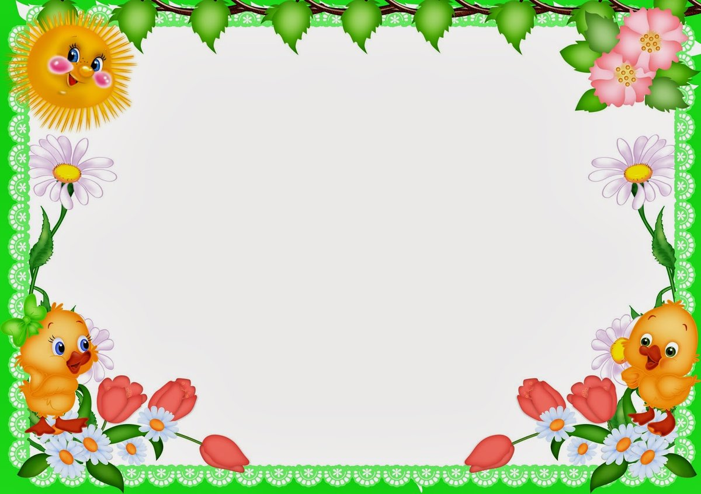

КАРТОТЕКА ИГР
НА ФОРМИРОВАНИЕ СЛОВАРЯ
В ГРУППЕ РАННЕГО ВОЗРАСТА


Игра: «Какая это машина?»
Цель: продолжать закреплять в активной речи названия видов транспорта (грузовая машина, легковая машина, самолет, автобус, вертолет, поезд); формирует понятия о способах передвижения разных видов транспорта; употреблять в активной речи глаголы обозначающие способы передвижения (летает, едет).
Оборудование: Лото «Транспорт», состоящее из двух карт, на которой из которой изображены четыре вида транспорта (два летающих, два едущих по дороге и рельсам, и восем предметных карточек-картинок с изображением этих же видов транспорта).
Ход игры: Положите перед собой большую карту. Вторую большую карту положите перед ребенком. Предложите ребенку рассмотреть карту, попросите назвать изображенные на ней виды транспорта.Расскажите ребенку, какие виды транспорта изображены на вашей большой карте. Маленькие карточки-картинки положите на сто(или на пол) вниз изображением.Возьмите маленькую карточку, переверните ее вниз изображением. Спросите ребенка: «Что это?», «Есть ли у тебя автобус?». Предложите ребенку попросить у вас картинку: «Дай мне автобус». Обыграйте все картинки.
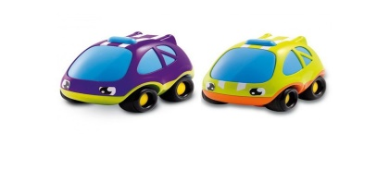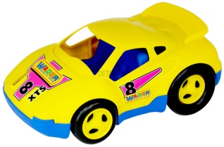

Игра: «Шарики и кубики».
Цель: Учить ребенка выбирать предметы, ориентируясь на их форму, действовать с предметами в зависимости от свойств. Формировать активные поисковые действия, элементы экспериментирования и прогнозирования результата, используя объемные геометрические фигуры.
Оборудование: четыре корзинки: две красных и две желтых, мячи и кубики красного и желтого цвета.
Ход игры: Предлагается соотнести по цвету мячи и положить их в соответствующие корзины. Аналогично с кубиками. Перед ребенком лежат мячи и кубики. Предлагается разложить их по корзинам (подумай как?), по подражанию действиям педагога).
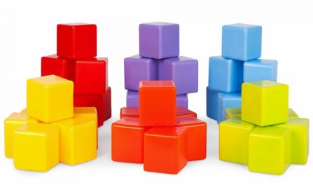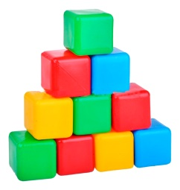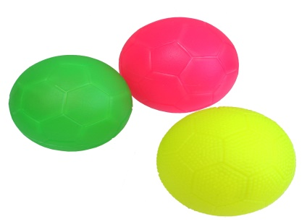

Игра: «Кто что может делать?»
Цель: Расширение предикативного словаря.
Ход игры: Детям демонстрируются картинки с изображением лиц разных профессий. Они рассматривают картинки и рассказывают кто? что? может делать.
Речевой материал: повар... (варить, жарить, резать, солить);
уборщица... (подметать, вытирать, мыть, убирать);
продавец... (продавать, взвешивать, считать, заворачивать) и т.д.
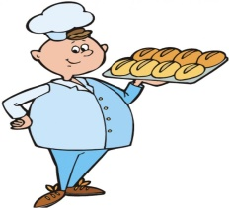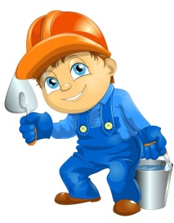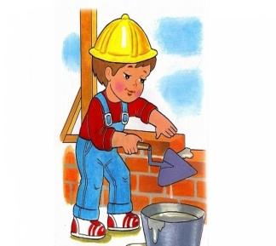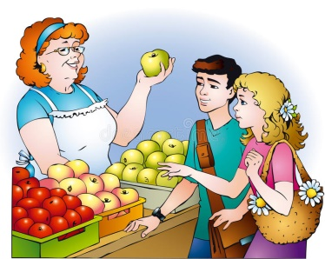

Игра: «Где же наши ручки?»
Цель: Учить понимать и называть существительные, обозначающие части тела во множественном числе, выполнять движения в соответствии с текстом.
Оборудование: кукла, запись на магнитофоне песенки «Где же наши ручки?».
Ход игры: Предлагается поиграть с куклой и повторить движения самим в соответствии с текстом
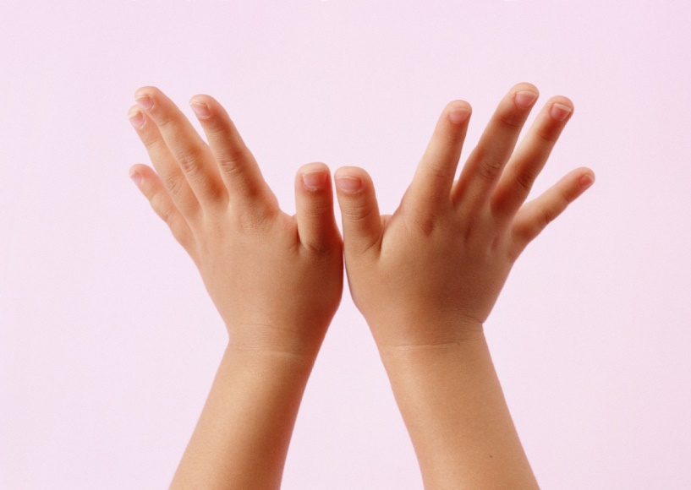

Игра: «Одень куклу».
Цель: Развивать представления об основных действиях с предметами одежды и обуви. Активизировать глаголы: надевать, обувать.
Оборудование: кукла, кукольная одежда (юбка, кофта, носки, туфли, шапка).
Ход игры: Педагог вовлекает детей в игровую ситуацию: «кукла собирается на прогулку». Одевают куклу и комментируют свои действия. Вопросы: Куда собралась кукла? Что мы ей наденем?

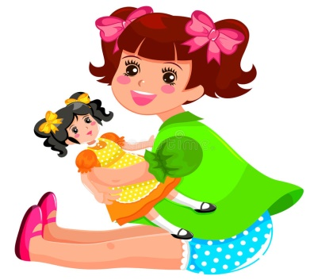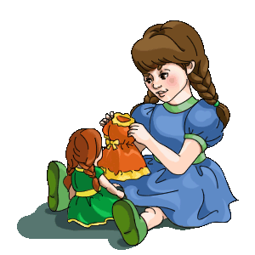

Игра: «Что сделал зайчик».
Цель: Упражнять ребенка в практическом использовании глаголов при обыгрывании игрушки. Следить за правильным построением предложений.
Ход игры: Педагог рассказывает сказку, показывает действия с игрушкой и просит ответить на вопросы.
Вопросы: «Куда зашел зайчик? Что сделал зайчик? Почему зайчик сказал: «До свидания»? Кто пришел? Что сделал зайчик? Через что он перепрыгнул? До чего он допрыгнул?».
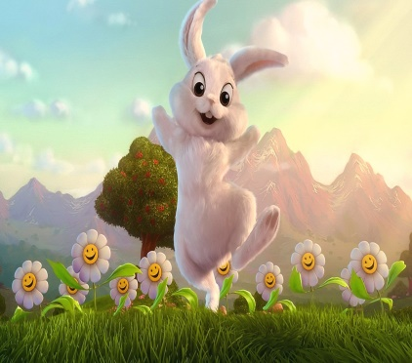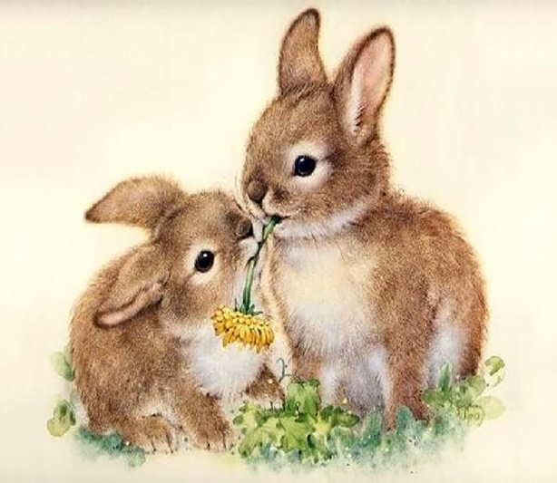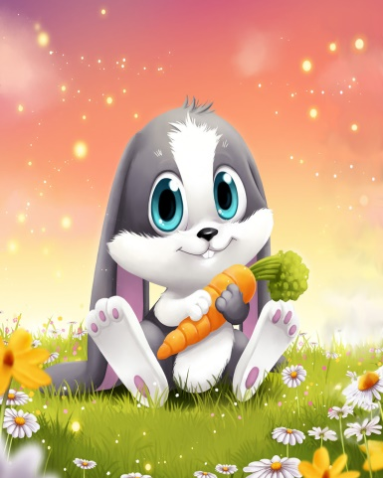

Игра «Чудесная корзинка»
Цель: Выделять характерные признаки предметов, находить фрукты (овощи) по характерным им признакам (форма, цвет, тактильные ощущения, вкус). Активизация словаря прилагательных.
Оборудование: корзинка, фрукты, овощи (помидор, огурец, яблоко, киви).
Ход игры: Педагог достаёт из корзинки овощ, дети отвечают на его вопросы: что это? (Это помидор) Какой помидор? (Помидор красный, круглый). Аналогично с другими овощами.

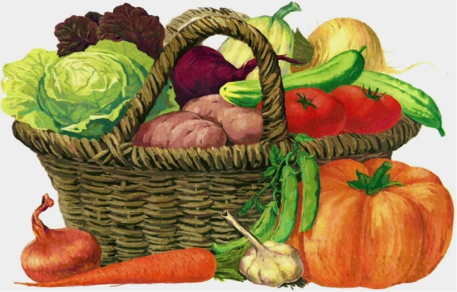

Игра: «Какой?»
Цель: Учить ребенка находить разнообразные предметы заданного цвета. Называть их.
Оборудование: Различные предметы из окружения ребенка; сюжетная картинка.
Ход игры: педагог просит показать на картинке все красные (затем отрабатывается синий, зеленый желтый, белый, черный цвета) предметы и назвать их.

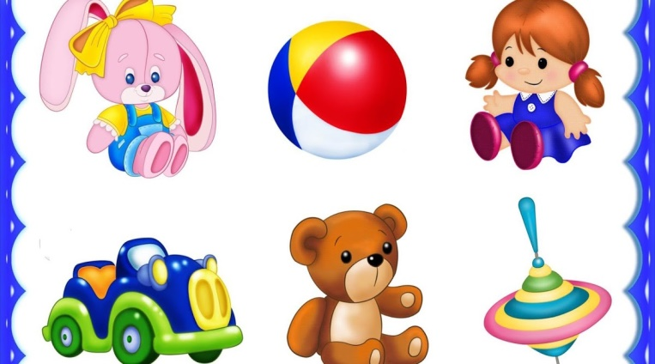

Игра: «Большие и маленькие».
Цель: Фиксировать внимание ребенка на величине предметов и ее словесном обозначении.
Ход игры: Логопед просит выполнить игровые действия с игрушками. Варианты заданий:
1) Маленьких матрешек посади за маленький стол, больших за большой стол.
2) Катание разных матрешек в разных машинах. Большая матрёшка катается в большой машине, маленькая в маленькой.
Вопросы ребенку: «Где большая (маленькая)? Какая это матрешка?».
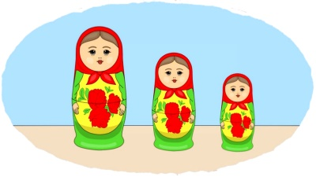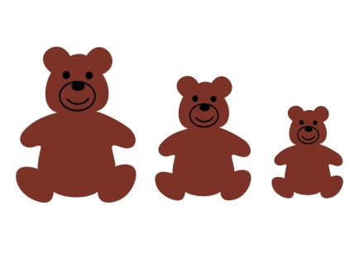

Игра «Дом большой, дом маленький»
Цель: Развитие атрибутивного словаря, координация речи и движения.
Оборудование: Большой и маленький игрушечные дома, игрушечные заяц и медведь.
Ход игры: Рассматривают большой и маленький дом. Педагог рассказывает, что в большом доме живёт медведь, а в маленьком доме живёт заяц. Просит поселить их в дома и спрашивает: «В каком доме живёт медведь?», «В каком доме живёт заяц?» Проводит подвижную игру: «У медведя дом большой".
У медведя дом большой", ой, ой, ой (разводят руки в стороны),
А у зайца – маленький, ай, ай, ай (садятся, обхватывают руками колени).


